**Лабораторная работа №4**

**Исследование явления взаимоиндукции**

**Цель работы:**

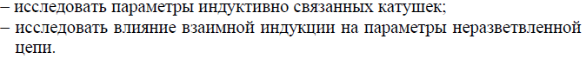

**Используемое ПО:**

- интегрируемая среда MicroCAP

**Общие сведения**

Возникновение ЭДС в одной из катушек индуктивности электриче­ской цепи при изменении в ней потокосцепления. вызванного изменением тока в другой катушке, называют явлением **взаимной индукции.**

Электрические цепи, в которых наблюдается указанное явление, на­зываются индуктивно связанными или цепями с взаимной индуктивно­стью. Возникающую при этом ЭДС называют ЭДС взаимной индукции.

На рис. 4*.*1, *а* схематично показана картина силовых линий магнит­ного поля при протекании тока i1 в первой катушке с числом витков w1*.* Витки первой катушки пронизаны магнитным поток ом самоиндукции Ф11, а витки второй катушки - магнитным потоком взаимной индукции Ф21. Потокосцепления самоиндукции и взаимной индукции первой и второй ка­тушек Ψ11= w1 Ф11 и Ψ21 = w2Ф21.

Как известно, отношение потокосцепления самоиндукции к току ха­рактеризуется скалярной величиной - индуктивностью L. Следовательно, индуктивность первой катушки

$$L_{1}=\frac{Ψ_{11}}{i_{1}}=\frac{w_{1}Ф_{11}}{i_{1}}$$

Аналогично отношение потокосцепления взаимной индукции к току характеризуется скалярной величиной - взаимной индуктивностью М. Взаимная индуктивность между катушками (рис. 4.1 *.а)* при протекании тока i1

Положительные направления тока и магнитного потока самоиндук­ции выбираются согласованными по правилу правого винта, поэтому если i1 >0,то Ф11 > 0, а когда i1 < 0 , то Ф11 < 0 и, следовательно, индуктивность L1 всегда положительна. Выбор положительного направления для потока взаимной индукции Ф21 может быть произвольным, поэтому взаимная ин­дуктивность M21 может иметь любой знак. Для определённости в дальнейшем будем считать взаимную индуктивность положительной вели­чиной.

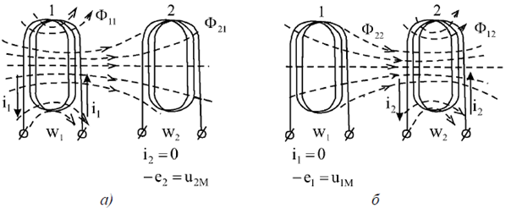

*Рис*.4.1. Схема взаимной индуктивности

На рис. 4.1*, б* схематично показана картина поля при протекании то­ка только по второй катушке. По определению

$$L_{2} = {w_{2}Ф_{22}}/{i_{2}}$$

$$M_{12} =w_{1}Ф_{12}/i_{2}$$

При изменении тока в одной из индуктивно связанных катушек (рис. 4 1) в другой катушке согласно закону электромагнитной индукции возни­кает ЭДС взаимной индукции и между её разомкнутыми зажимами появ­ляется напряжение

$$\left|u_{1M}\right|=\left|e_{1M}\right|=\left|\frac{dΨ_{12}}{dt}\right|=\left|M_{12}\frac{di_{2}}{dt}\right|$$

$$\left|u_{2M}\right|=\left|e_{2M}\right|=\left|\frac{dΨ_{21}}{dt}\right|=\left|M_{21}\frac{di_{1}}{dt}\right|$$

Для определения знаков этих величин производят разметку зажимов индуктивно связанных элементов цепи, руководствуясь следующим пра­вилом: при одинаковом направлении токов относительно одноименных зажимов магнитные потоки самоиндукции и взаимной индукции в каждой катушке должны суммироваться.

Применим это правило для разметки зажимов катушек, показанных на рис. 4.2. *а.* При направлении тока i1 от зажима **а** к зажиму **b** и тока i2 от зажима **с** к зажиму **d** магнитные потоки самоиндукции Ф11 (или Ф22) и вза­имной индукции Ф12 (или Ф21) суммируются. Поэтому зажим **а** одноимёнен с зажимом **с** и аналогично зажим **b** одноимёнен с зажимом **d**. Для катушек, показанных на рис 4.2. *б,* одноименными являются зажимы **а** и **d**, а также **b** и **с**. Разница с предыдущим случаем обусловлена другим направлением намотки витков второй катушки. Направление токов называют согласным, если токи одинаково направлены к одноименным зажимам, как показано на рис. 4 .2. *а,* или от них, и встречным, если в одной из катушек ток на­правлен к одноименному зажиму, а в другой против (рис. 4 2. *б).*

**При согласном направлении токов потоки обеих катушек скла­дываются из потоков каждой из них. при встречном - вычитаются.**

В связи с введением понятия об одноимённых выводах (зажимах) при вычерчивании электрических схем нет необходимости показывать на­мотку витков индуктивно связанных катушек, а достаточно на схеме ука­зать их одноименные выводы точками или звёздочками (рис. 4.3). На прак­тике используют следующее правило. **Если положительные направле­ния токов в индуктивно связанных катушках одинаково направлены относительно одноименных полюсов (начало или конец намотки ка­тушки), имеет место согласное включение. В противном случае, на­оборот, имеет место встречное включение.**

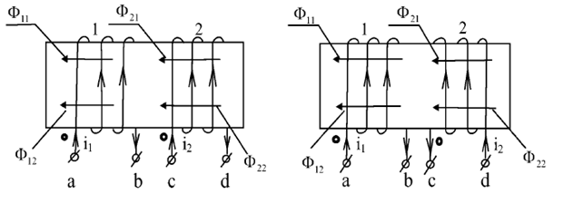

*Рис.* 4.2. Согласное *(а)* и встречное *(б)* включение

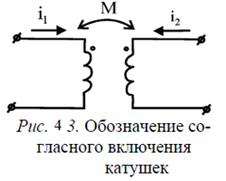Положительное направление ЭДС самоиндукции и напряжения вы­бирается совпадающим с положительным направлением тока, поэтому по­ложительные направления магнитного по­тока и наводимой им ЭДС самоиндукции связаны правилом правого винта. Точно так же и положительное направление ЭДС вза­имной индукции e1м (или е2м), наводимой в катушке 1 (или 2) током i2 (или i1) принимается совпадающим с положительным направлением тока i1(i2). При таких условиях и согласном направлении токов i1 и i2 в формуле ЭДС взаимной индукции имеется знак

«-», так же как в формуле ЭДС самоиндукции $e=−\frac{dΨ}{dt}$, причем положительное направление магнитного потока и наводимой ЭДС взаимной индукции связано правилом правого винта. При встречном направлении токов знак перед ЭДС взаим­ной индукции противоположен знаку ЭДС самоиндукции. Для схем, при­ведённых на рис.4.2. напряжения катушек

$u_{1}=−e_{1}−e_{1M}=w_{1}\frac{dФ_{11}}{dt}∓w_{1}\frac{dФ_{12}}{dt}=L_{1}\frac{di_{1}}{dt}∓M_{12}\frac{di_{2}}{dt}$ (4.1)

$u_{2}=−e_{2}−e_{2M}=w_{2}\frac{dФ_{11}}{dt}∓w_{1}\frac{dФ_{22}}{dt}=L_{2}\frac{di_{1}}{dt}∓M_{21}\frac{di_{2}}{dt}$ (4.2)

Здесь верхний знак принят для согласного направления токов (рис. 4.2. *а),* нижний ятя встречного (рис.4 .2.*б).*

**Для линейных электрических цепей всегда выполняется равен­ство (свойство обратимости)**

$$M_{12}=M_{21}=M$$

Уровень индуктивной связи двух катушек характеризуется коэффи­циентом связи *к.* определяемым как среднее геометрическое из отношений потока взаимной индукции ко всему потоку катушки:

$$k=\sqrt{\frac{Ф_{12}Ф_{21}}{Ф_{11}Ф_{22}}}=\sqrt{\frac{M_{12}i_{2}w_{1}M_{21}i_{1}w_{2}}{L_{1}i_{1}w_{1}L_{2}i_{2}w_{2}}}=\frac{M}{\sqrt{L_{1}L_{2}}}$$

Практически витки двух катушек, так же как и различные витки одной и той же катушки, пронизываются неодинаковыми магнитными потоками (рис. 3.1)

$\left|Ф_{21}\right|<\left|Ф_{11}\right|$; $\left|Ф_{12}\right|<\left|Ф_{22}\right|$

поэтому всегда k< 1. Как следует из рис 4 .1, изменяя взаимное располо­жение катушек, можно изменять величину k (0 ≤ k ≤ 1).

Величину XM =ɷМ называют сопротивлением взаимной индукции, а величину ZM = jɷM = jxM называют комплексным сопротивлением вза­имной индукции.

Предположим, что два приёмника энергии, обладающие сопротивле­ниями r1 и r2, индуктивностями L1 и L2 и взаимной индуктивностью М, со­единены последовательно. Возможны два вида их включения - согласное (рис. 4.5*. а)* и встречное (рис.4 .5. *б*). При согласном включении токи в обоих элементах направлены одинаково относительно одноименных выво­дов. поэтому магнитные потоки самоиндукции Ф11 (или Ф22) и взаимной индукции Ф12 (или Ф21), сцепленные с каждым элементом, складываются. При встречном включении токи в обоих элементах цепи направлены про­тивоположно относительно одноимённых зажимов, поэтому магнитные потоки самоиндукции и взаимной индукции, сцепленные с каждым эле­ментом, вычитаются.

Напряжение на зажимах цепи при согласном включении с учётом то­го, что i1*=* i2 *=* i.

(4.3)

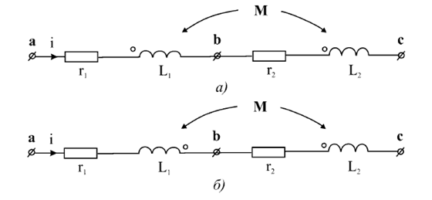

Рис. 4 5. Последовательное согласное (л) и встречное (о) включение индуктивно связанных катушек

Полученное выражение показывает, что две индуктивно связанные катуш­ки, соединенные последовательно и согласно, эквивалентны катушке с ак­тивным сопротивлением r1 + г2 и индуктивностью L1 + L2 + 2М. Таким об­разом, наличие взаимной индуктивности при согласном включении увели­чивает индуктивность цепи.

При встречном включении напряжение на зажимах последовательно соединенных катушек с взаимной индуктивностью

$U_{вст}=r_{1}i_{1}+L_{1}\frac{di_{1}}{dt}−M\frac{di_{2}}{dt}+r_{2}i_{2}+L_{2}\frac{di_{2}}{dt}−M\frac{di_{1}}{dt}=\left(r_{1}+r_{2}\right)i+(L_{1}+L_{2}+2M) \frac{di}{dt}$ (4.4)

Данное выражение показывает, что две индуктивно связанные ка­тушки. соединённые последовательно и встречно, эквивалентны катушке с активным r1 + r2 сопротивлением и индуктивностью L1 + L2 - 2М. Следо­вательно,

наличие взаимной индукции при встречном включении умень­шает индуктивность цепи.

Комплексные напряжения, соответствующие (4.3) и (4.4):

$Ù_{cor}=[r_{1}+ r_{2}+jω(L_{1}+L_{2}+2M)]İ=(r_{1}İ+jωL_{1}İ+jωMİ)+(r_{2}İ+jωL_{2}İ+jωMİ)=Ù_{1}+Ù_{2}$; (4.5)

$Ù_{вст}=[r_{1}+ r_{2}+jω(L_{1}+L_{2}−2M)]İ=(r_{1}İ+jωL_{1}İ−jωMİ)+(r_{2}İ+jωL_{2}İ−jωMİ)=Ù_{1}+Ù_{2}$; (4.6)

где Ù1 и Ù2 - комплексные напряжения на первой и второй катушках со­ответственно.

Полные комплексные сопротивления цепи при согласном и встреч­ном включении

$$z_{cor}=r_{1}+r_{2}+jω(L_{1}+L_{2}+2M)=r_{1}+r_{2}+jωx_{cor}$$

$$z_{вст}=r_{1}+r_{2}+jω(L_{1}+L_{2}−2M)=r_{1}+r_{2}+jωx_{вст}$$

Таким образом, полное сопротивление при согласном включении больше, чем при встречном. Этим можно пользоваться для определения опытным путем одноимённых зажимов индуктивно связанных элементов цепи.

Так как xcor = ω(L1 + L2 + 2М): xвст = ω(L1 + L2 - 2М).

то в результате вычитания второго равенства из первого получим формулу для расчета взаимной индуктивности:

$$M=\frac{x_{cor}−x_{вст}}{4ω}=\frac{x_{cor}−x_{вст}}{8πf}$$

На рис. 4.6. *а* и *б* изображены векторные диаграммы для случаев со­гласного и встречного включения двух индуктивно связанных катушек, со­единённых последовательно и построенных согласно уравнениям (4.5) и (4.6).

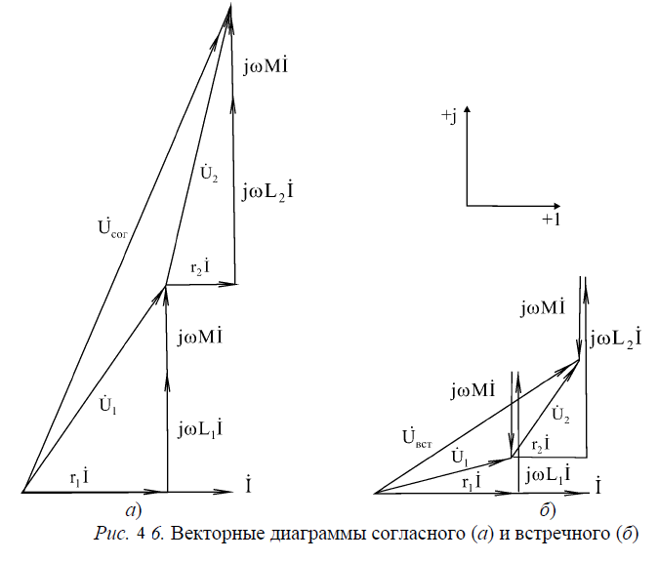

При построении векторных диаграмм принято, что L1 > М и L2 > М.

При этом как при согласном, так и при встречном включении ток I отстаёт

по фазе от результирующего напряжения U. Если принять L1 < М, то и в

этом случае ток получится отстающим, так как всегда L1+L2-2M>0.

Условия L1 < М и L2 < М одновременно существовать не могут.

**Подготовительное задание**

1. Для схемы, изображенной на рис. 4.7, рассчитать параметры активного сопротивления (*R*) и взаимно связанных индуктивных катушек (*L*, *M*),

, , *k* ,обеспечивающих значение токов и напряжений в схеме согласно заданного варианта из табл. 4.1. при частоте на источнике напряжения Гц, .

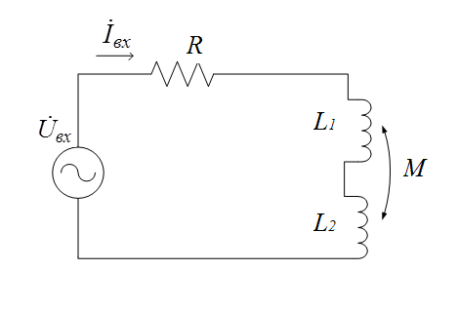

Рис. 4.7.

Таблица 4.1

|  |  |  |  |  |
| --- | --- | --- | --- | --- |
| в-т № | , В | , А |  |  |
| 1 | 25 | 5 | 450 | 50 |
| 2 | 25 | 1 | 600 | 200 |
| 3 | 20 | 2 | 600 | 100 |
| 4 | 20 | 5 | 450 | 100 |
| 5 | 25 | 1 | 450 | 150 |
| 6 | 15 | 0,5 | 600 | 300 |
| 7 | 30 | 2 | 750 | 150 |
| 8 | 18 | 2 | 750 | 150 |
| 9 | 20 | 0,4 | 600 | 100 |
| 10 | 18 | 1 | 450 | 100 |

Поскольку цепь на рис. 4.7 носит чисто индуктивный характер – напряжение  опережает ток на угол . Поэтому полные комплексные сопротивления цепи при согласованном и встречном включении можно определить

;

при встречном включении активное  не изменяется, из треугольника сопротивлений при встречном включении получим

,

откуда найдем .

Взаимная индуктивность

,

Значения индуктивностей найдем из соотношения

.

**Практическая часть**

**(моделирование)**

1. Занести вычисленные значения, полученные в подготовительном задании в таблицу 4.2. в строку вычислено.

Табл. 4.2

|  |  |  |  |  |  |  |  |  |  |
| --- | --- | --- | --- | --- | --- | --- | --- | --- | --- |
| Вычислено | | | | | | | | | |
| Iв, А |  | ,  Ом | , Ом | *R*, Ом | *k* | XL, Ом | XM, Ом | *L*, Гн | M, Гн |
|  |  |  |  |  |  |  |  |  |  |
| Измерено | | | | | | | | | |
| Iв, А | Ic, А |  |  |  |  |  |  |  |  |
|  |  |  |  |  |  |  |  |  |  |

2.Собрать схему по рис. 4.7 в среде MicroCap.

3.Измерить Iв, А Ic, А  , внести данные в табл. 4.2.

4.Построить в масштабе векторные диаграммы напряжений для согласованного и встречного включения катушек.

***Контрольные вопросы***

1.В чём заключается явление взаимной индукции, и чем оно отличается от явления самоиндукции?

2.Какие цепи называются индуктивно связанными?

3.Что такое коэффициент связи и как можно изменять его величину?

4.Что такое взаимная индуктивность и чем она отличается от индуктивно­сти?

5.Указать способы определения одноимённых выводов индуктивно свя­занных катушек.

6.В чём заключается сущность понятий «согласное» и «встречное» вклю­чение?

7.Как влияет характер включения индуктивно связанных цепей при их по­следовательном соединении на параметры образовавшейся цепи?